Отчет МБОУ «Степноозёрская ООШ» по итогам проведенной школьной акции «Капля жизни»
Акция была организована юнармейцами школы с целью воспитания патриотизма, уважения к истории своей Родины и памяти жертв террористического акта. Основная идея заключалась в демонстрации солидарности и сопереживания тем людям, которые пережили ужасные события, находясь в условиях недостатка жизненно важных ресурсов.
Старшеклассники провели митинг, на котором выступили представители администрации школы, учителя и сами участники акции. Выступающие напомнили собравшимся о важности сохранения исторической памяти и рассказали о тех событиях, которые стали причиной организации подобного мероприятия.
Во время акции школьники подходили к специально установленной чаши с чистой питьевой водой. Каждый участник аккуратно брал воду в сложенные ладони и осторожно поливал растения. Это символизировало благодарность и уважение к тем, кто прошел через тяжелые испытания, лишившись элементарных вещей, необходимых для выживания.
Символический жест каждого участника подчеркивал значимость даже самой маленькой капли воды, способной подарить жизнь растению. Таким образом, акция стала ярким примером проявления гуманизма и заботы друг о друге.
Мероприятие прошло успешно и вызвало положительные отклики среди участников и зрителей. Акция помогла учащимся осознать ценность человеческой жизни и важность взаимопомощи в сложных ситуациях.
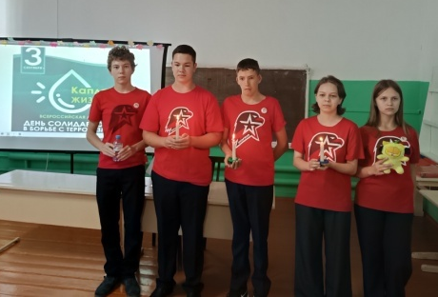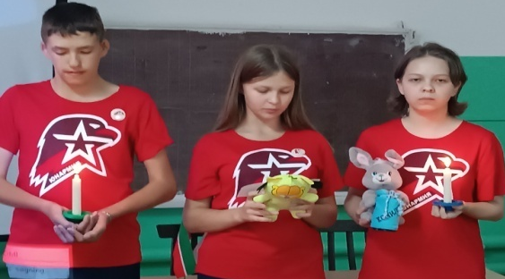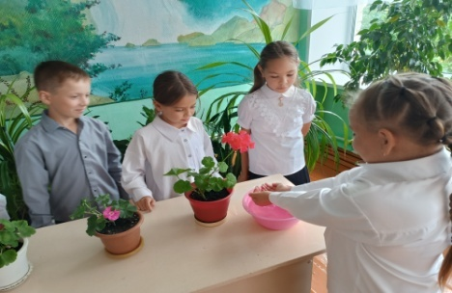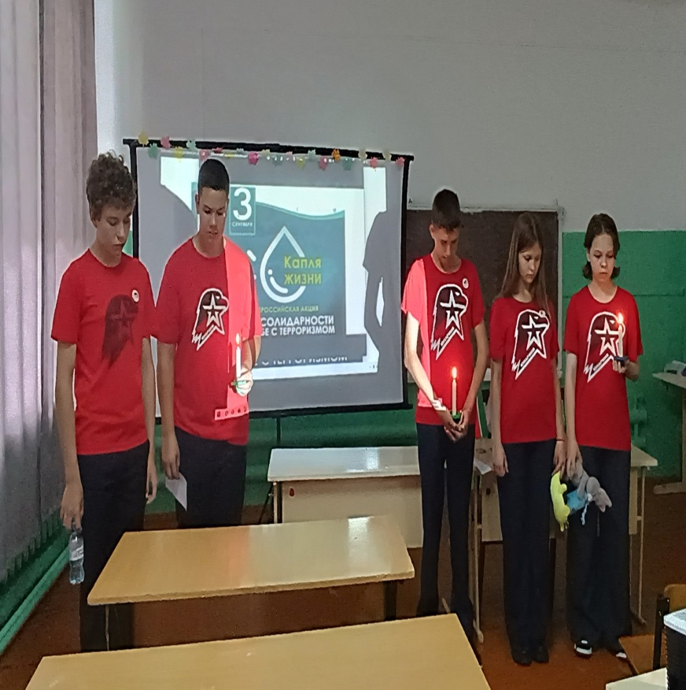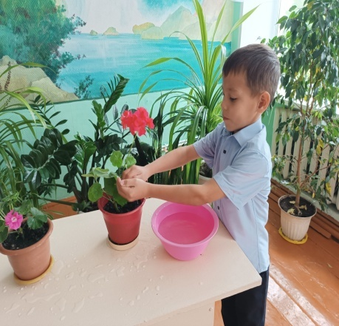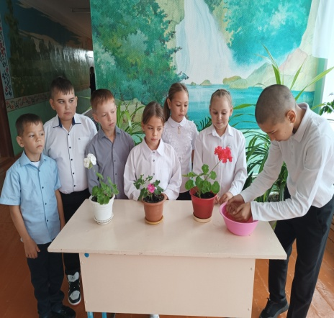

Учитель ОБЗР : Галиева З.Г

